Web-сайт, как информационный ресурс собственной генерации

Шигимага Н. В. – заведующая отделом обслуживания научной литературой Научно-технической библиотеки Национального аэрокосмического университета им. Н.Е. Жуковского «ХАИ»

Развитие Интернет и технологии World Wide Web – Всемирной паутины, открыло для библиотек новый уровень в предоставлении открытого и равного доступа к информации для всех своих пользователей. Воплощение идеи современного канала доступа к библиотечным услугам и информационным ресурсам стали библиотечные веб-сайты.
Актуальность применения Интернет-технологий в информационно-образовательном пространстве вуза на сегодняшний день неоспорима. Под информационно- образовательным пространством вуза принято понимать системно организованную совокупность специальных ресурсов и средств, обеспечивающих удовлетворение образовательных потребностей пользователей. Таким образом, сайт библиотеки является связывающим ключевым звеном в развитом информационно-образовательном пространстве вуза.
Вузовская библиотека обладает рядом особенностей, которые влияют на ее основные технологические процессы. К наиболее существенным можно отнести следующие:
– библиотека является структурным подразделение вуза, обеспечивающим информационную поддержку его учебной, научно-исследовательской и воспитательной деятельности, поэтому необходима постоянная обратная связь с пользователями при формировании фонда и организации учебного процесса;
– другая особенность вузовской библиотеки – территориальная рассредоточенность фонда в силу того, что вуз представляет собой сложное структурное образование, включающее учебные, научные, издательские подразделения, ведомственный жилой фонд и т.д.
Исходя из этих особенностей, актуальность применения Интернет-технологий и использования веб-сайта в вузовской библиотеке резко возрастает.
Разработка сайта Научно-технической библиотеки Национального аэрокосмического университета «ХАИ» началась в 2004 г. на основании Распоряжения № 22 от 30.04.2004 г. «О информационном наполнении веб-сайта ХАИ». Т. е., первоначально на веб-сайте университета библиотека имела свою страничку, на которой была представлена информация о библиотеке (история, информация об отделах и услугах, правила пользования библиотекой) и электронный каталог (ЭК), в котором можно было осуществить только поиск документов.
В 2008 г. сайт библиотеки был коренным образом реорганизован на основании приказа №187 от 21.11.2008 г. «О работе Web-сайта университета». Сайт получил собственный адрес: httр://libraru.khai.edu.

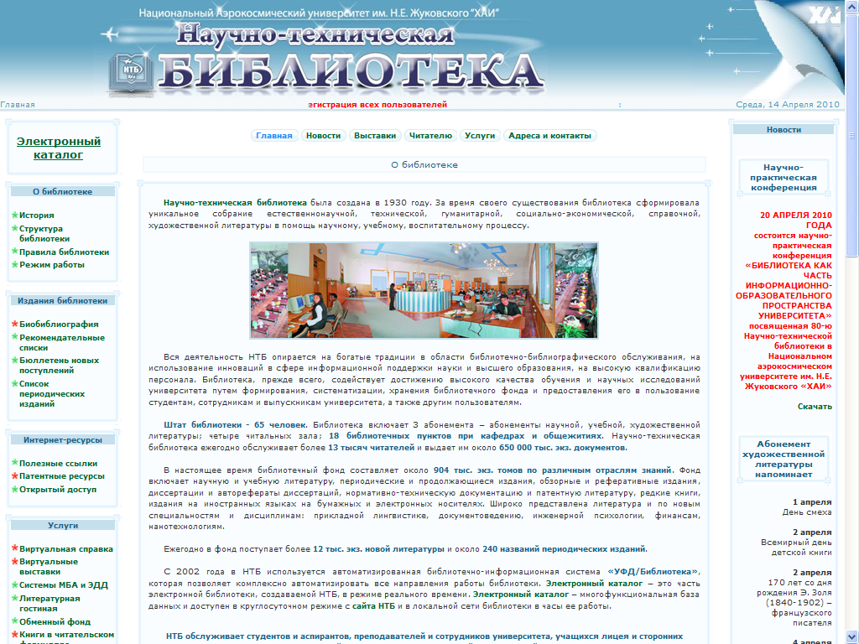
Интерфейс главной страницы сайта НТБ ХАИ

Статус, цели, задачи, структура и управление сайтом определены «Положением о Web-сайте НТБ Национального аэрокосмического университета им. Н.Е. Жуковского «ХАИ», рассмотренным и принятым методическим Советом библиотеки и утвержденным проректором по научно-педагогической работе, курирующим деятельность научно-технической библиотеки.
В настоящее время Web-сайт является официальным электронным информационным ресурсом собственной генерации НТБ ХАИ во всемирной сети Интернет. Основной целью сайта является предоставление пользователям глобальной сети Интернет и Интранет объективных сведений о деятельности библиотеки университета и электронных информационных ресурсов библиотеки для информационной поддержки учебного процесса и научных исследований Национального аэрокосмического университета.
Общую информационную политику определяет коллегия по Web-сайту, в состав которой входят:
- директор научно-технической библиотеки;
- зам. директора по научной работе;
- руководители отделов научно-технической библиотеки;
- методист;
- администратор сайта.
Техническую поддержку осуществляют специалисты учебно-научного центра информационных технологий, а Web-дизайн сайта и непосредственное выполнение работы по размещению информации, обеспечению ее целостности и доступности, предотвращение несанкционированного доступа к ней возлагается на зав. сектором обеспечения функционирования официального Web-сайта, т. е администратора Web-сайта.
Руководители отделов научно-технической библиотеки несут ответственность за своевременность, актуальность и достоверность предоставляемой информации администратору сайта, они же назначают ответственных за своевременное обновление информации. Администратор сайта согласовывает полученную информацию на предмет ее размещения с директором библиотеки.
Сейчас Web-сайт стал рассматриваться как общее дело библиотеки. Это позволяет распределить обязанности по наполнению сайта, обеспечивать актуализацию и достоверность представленного материала, расширить информационное содержание. Сайт содержит более 200 страниц информации.
На главной странице выделено название библиотеки, ее логотип. Надо отметить, что дизайн выполнен в едином стиле и цветовой гамме с дизайном сайта университета. Рассматривалось несколько цветовых решений и несколько вариантов логотипа библиотеки. В итоге проректором был утвержден настоящий вариант главной страницы сайта.
Приступая к созданию информационной структуры сайта, мы определили для себя, что она будет многоуровневой, а наполнение будет формироваться как отражение различных аспектов деятельности всех структурных подразделений библиотеки и ее сервисов.
Информационное наполнение сайта можно представить в виде следующей структурной модели:
Информационные ресурсы собственной генерации:
- Электронный каталог
- Бюллетень новых поступлений
- Био- и библиографические указатели и списки
- Виртуальные выставки.
Информационные ресурсы, раскрывающие деятельность библиотеки:
- История библиотеки
- Основные сведения о библиотеке, структура, контакты
- Информация об услугах
- ЭДД, МБА, Виртуальная справочная служба.
Внешние информационные ресурсы:
- Список периодических изданий с выходом на сайт издания
- Полезные ссылки:
– ссылки на адреса сайтов библиотек Украины, России, Харькова;
– ссылки к архивам, репозитариям, информационным ресурсам открытого доступа, включая патентные ресурсы;
- Ссылки на ресурсы нормативных документов.
Прежде все максимально полно предоставлен доступ к информационным ресурсам, генерируемым библиотекой: электронному каталогу, библиографическим ресурсам, виртуальным выставкам.
Основным информационным ресурсом собственной генерации на сегодня является электронный каталог (ЭК).

Главная страница Электронного каталога

Создание и функционирование этого информационного ресурса обеспечивает Автоматизированная библиотечно-информационная система (АИБС) «УФД. Библиотека». Боле того, АИБС «УФД. Библиотека» включает в себя модуль для интеграции сайта с подсистемой поиска в ЭК и связанными с ней сервисами.
ЭК предлагает несколько вариантов поиска:
- поиск по нескольким полям;
- расширенный поиск;
- тематический поиск.
Использование при поиске следующих классификаторов и словарей классификаторов и словарей:
- ББК;
- УДК
- Летательные аппараты
- Труды сотрудников ХАИ
- Редкие и ценные издания
- Дары для НТБ ХАИ
- Словарь ключевых терминов
- Учебные дисциплины.
Достаточно выбрать нужный тезаурус, по которому будет производиться поиск документов. Например: выбрать классификатор «Труды сотрудников ХАИ», из алфавита активировать искомую букву, найти искомого автора.

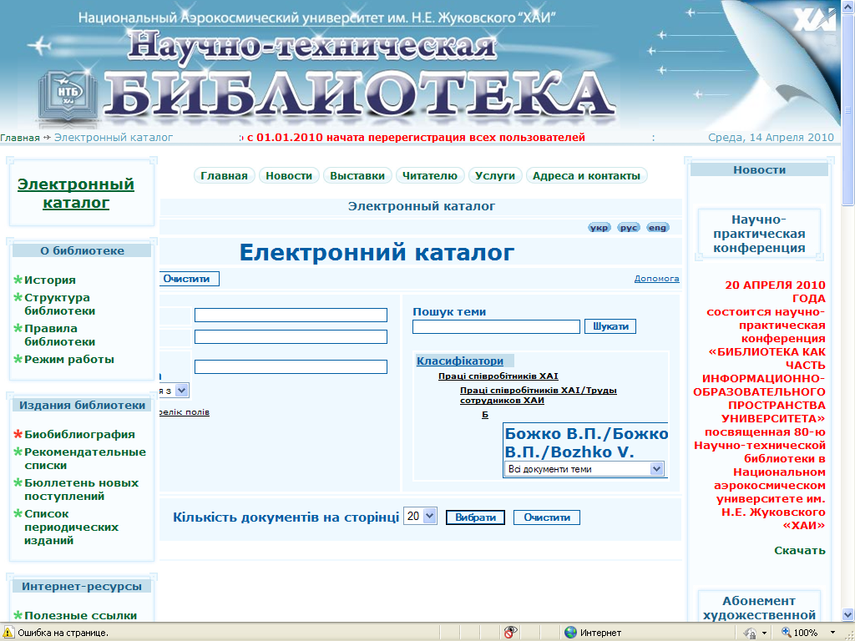
Пример поискового запроса

В результате поиска будут найдены публикации автора, которые можно распечатать, либо прочитать электронную копию, либо оформить заказ удаленным способом.

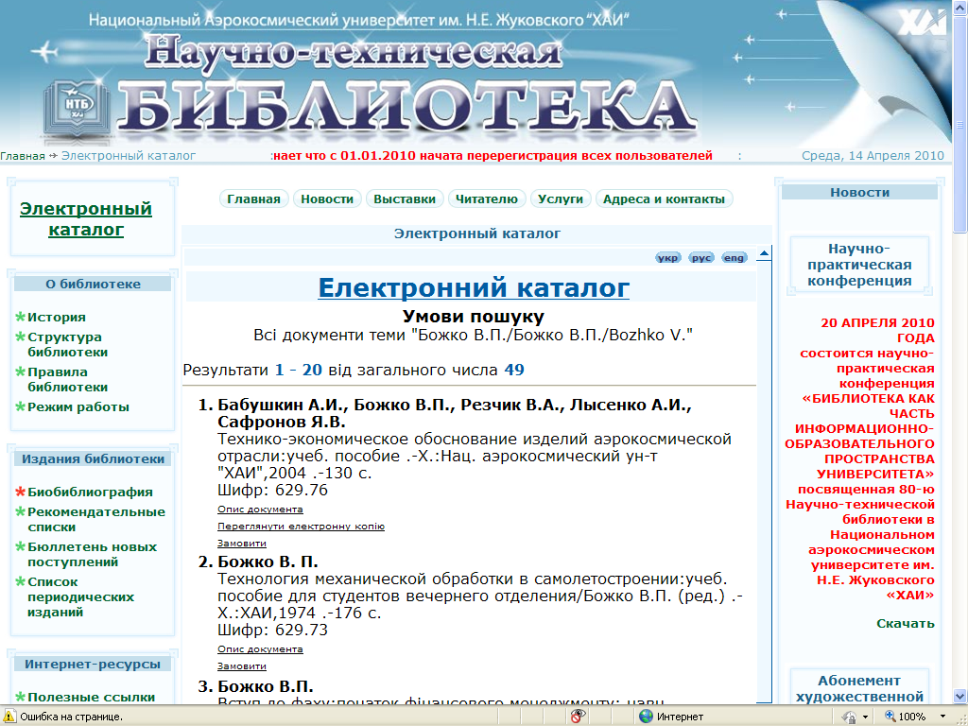
Результат выполнения поискового запроса

Кроме того, мы предлагаем поиск по специальностям и дисциплинам. Студенты могут всего одной операцией найти всю литературу, рекомендуемую преподавателями по определенной дисциплине.
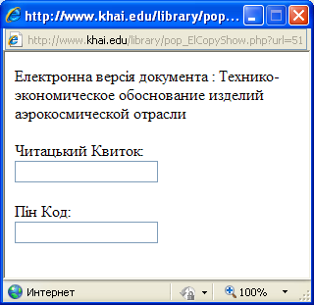
По результатам поиска возможен прямой доступ к полным текстам, методических указаний и учебных пособий, изданных в университете, достаточно нажать ссылку «Прочитать электронную копию». При этом, разумеется, учитываются правовые ограничения, связанные с необходимостью соблюдения авторского права. Электронные аналоги внутривузовских изданий относятся к ресурсам авторизированного доступа. Для получения доступа необходимо ввести номер читательского билета и pin-код, т.е. быть пользователем библиотеки.
Кроме этого, каталог обеспечивает такие услуги, как удаленный заказ документов из фондов библиотеки, доступ к формуляру читателя. Благодаря режиму on-line пользователь имеет возможность определить не только наличие издания в фондах библиотеки, но совершенно точно узнать, доступно ли оно в данный момент, выбрать свободный экземпляр, и заказать его в пунктах выдачи, указав номер читательского билета, pin-код и желаемое место выдачи.
Как неотъемлемая составляющая научно-информационной деятельности библиотеки, на сайте представлены издания библиотеки, составленные сотрудниками информационно-библиографического отдела на базе фондов НТБ и частных коллекций сотрудников университета: научные биобиблиографические указатели, которые раскрывают научный вклад ученых университета и рекомендательные списки, составленные в помощь учебной работе студентов вуза и учащихся лицея. За серию биобиблиографических указателей составители были отмечены Дипломом участника конкурса «Библиотекарь года» в номинации «За кращий бібліографічний покажчик».

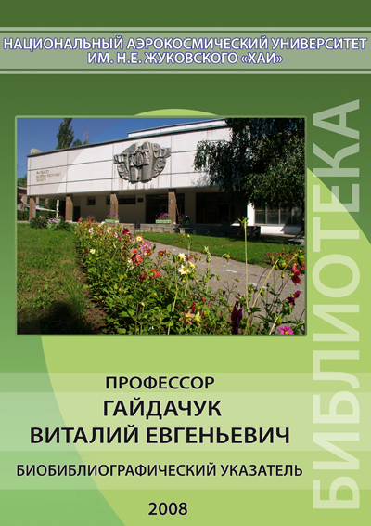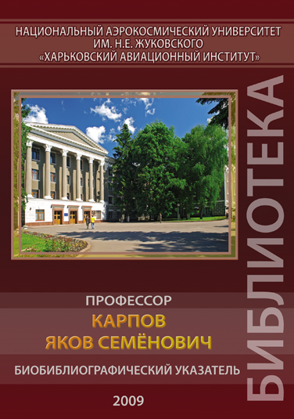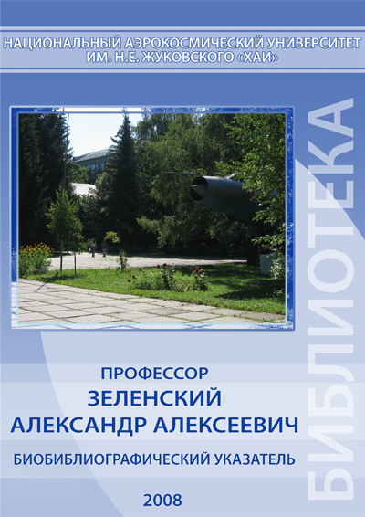

Биобиблиографические издания НТБ ХАИ

Информация о новых документах, поступающих в библиотеку, является одной из самых востребованных. Об этом можно судить по данным счетчика количества просмотров. Бюллетень новых поступлений – ежеквартальный библиографический список новых поступлений в НТБ, структурированный по отраслям знаний. Его формирование ведется автоматически – библиографические записи, пополняющие ЭК, выбираются и ранжируются по отраслям знаний.
Выставки, подготовленные библиотекой, занимают не последнее место в системе электронных информационных ресурсов. Виртуальные выставки обеспечивают пользователя иллюстрированной библиографической и фактографической информацией, посвященной актуальным темам, персоналиям, коллекциям. Библиотека предлагает виртуальному пользователю выставки, соответствующие всем требованиям, которые предъявляются к виртуальным выставкам. Так авторы виртуальной выставки «Их подвиг жить будет вечно», посвященной Дню Победы, были отмечены в 2009г. Дипломом участника конкурса «Библиотекарь года» в номинации «За нові форми патріотичного виховання».
К ресурсам собственной генерации относится и слайд-лекция «Основы информационной культуры», которую составили также сотрудники информационно-библиографического отдела для занятий по повышению информационной культуры пользователей. Информация, представленная в такой форме, лучше воспринимается студентами; повысилось их внимание, и материал усваивается значительно лучше.

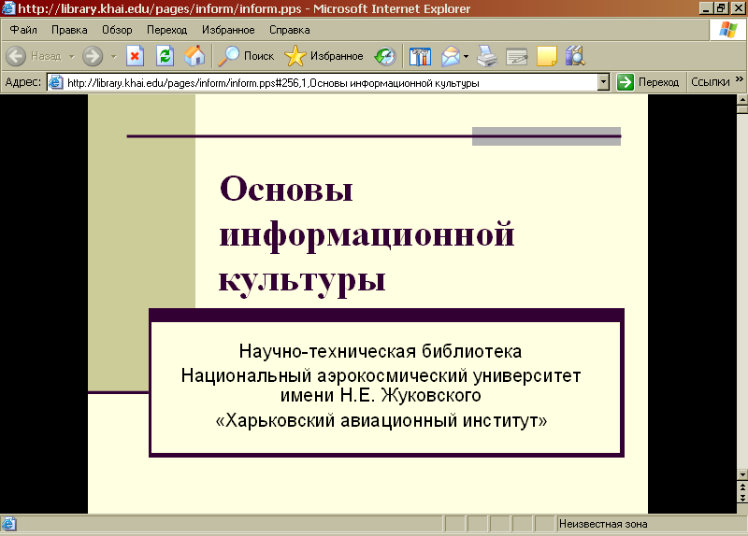
Лист слайд-лекции
В блоке Информационные ресурсы, раскрывающие деятельность библиотеки в полной мере представлена информация о библиотеке: историческая справка, структура библиотеки, услуги, режим работы, Положение о НТБ, Правила пользования библиотекой. В подразделе «Структура библиотеки» указываются сведения об администрации и структурных подразделения библиотеки: ф.и.о. руководителя, контакты, месторасположение, режим работы, направления деятельности функциональных отделов и их информационные ресурсы. На главной странице сайта размещаются новости библиотеки, где отражаются сведения о проводимых библиотекой мероприятиях; анонс тематических выставок библиотеки. Информация о выставках включает: дату, тему и место экспонирования выставки, с выходом на ее библиографическое описание.
Частью информационного сервиса НТБ является онлайновая справочно-библиографическая служба «Виртуальная справка», выполняющая разовые библиографические или фактографические запросы удаленных пользователей. Запросы принимаются в режиме удаленного доступа с использованием формы электронного бланка-заказа только от читателей библиотеки.

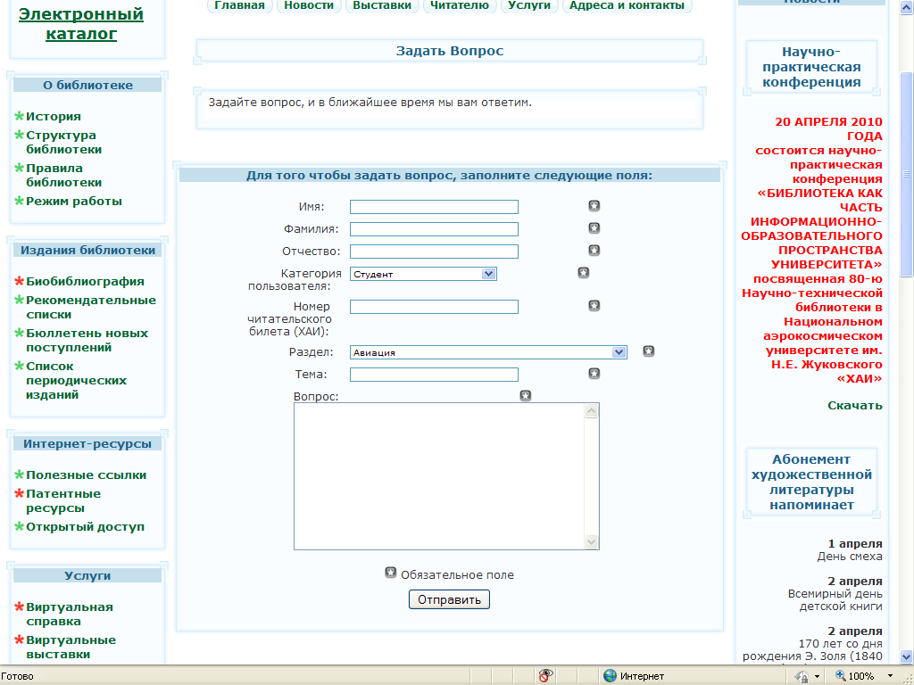
Форма запроса «Виртуальной справки»

Все виды запросов выполняются на базе фонда научно-технической библиотеки с помощью электронного и традиционного каталогов НТБ и архива выполненных справок с предоставлением библиографического списка. Пользователю предоставляется возможность получить справку непосредственно на сайте, а также осуществлять поиск выполненных запросов и использовать их по собственному назначению.
На странице «Виртуальная справка» размещены четыре последних выполненных запроса, форма самого запроса и архив выполненных справок, структурированный по предметным областям.
В начале 2010г. на сайт были добавлены новые услуги – служба межбиблиотечного абонемента (МБА) и новая форма информационного сервиса – электронная доставка документов (ЭДД). В основе организации ЭДД и МБА лежит обращение пользователей в интерактивном режиме к информационным ресурсам библиотеки. ЭДД предполагает предоставление удаленному пользователю электронной копии информационного ресурса (статьи, части книги). По МБА выдается сам документ (книга, журнал) с последующим возвратом в библиотеку, однако оформление заказа и этапы поиска литературы аналогичны соответствующим этапам ЭДД. При оформлении заказа по ЭДД пользователем заполняется электронная форма бланка, с обязательным указанием электронного адреса заказчика, на который будут отправлены копии; диапазона сканируемых страниц (не боле 30 стр.). Для того чтобы заказать литературу по МБА, необходимо предоставить как можно более полную информацию о документе, распечатав и заполнив бланк-заказ.
Наряду с информационными ресурсами собственной генерации на сайте размещены ссылки к внешним Интернет-ресурсам. Блок «Интернет-ресурсы» дополняет информационный потенциал библиотеки, предоставляя ссылки на адреса сайтов библиотек Украины, России, Харькова; ссылки к архивам, репозитариям, информационным ресурсам открытого доступа, включая патентные ресурсы; ссылки на ресурсы нормативных документов. Из списка периодических изданий, получаемых библиотекой в текущем году, возможен выход на сайт издания. В 2009 г. в сети Интранет был организован триал-доступ к (полнотекстовым) научно-информационным базам данных Уран.
Сегодня дальнейшее развитие информационной структуры сайта предполагает организацию обратной связи – «Форума» или «Книги гостей», где посетителям сайта можно высказать предложения и замечания о работе библиотеки. Постоянно проводится мониторинг использования ресурсов веб-сайта с целью модификации его структуры и редактирования содержания. К сожалению, информация на сайте представлена пока только на русском языке. Особенного внимания требует также реклама веб-сайта. Адрес сайта звучит на всем мероприятиях и занятиях, проводимых библиотекой; указан на всех рекламно-информационных изданиях библиотеки.
Итак, создание и использование сайта вузовской библиотеки строится на следующих основных принципах:
- открытость – предоставление пользователям полноты информации о всех аспектах библиотечной деятельности, включая информацию фондах, услугах и т.д.
- единообразие – реализация в едином интерфейсе предоставления всех сервисов библиотеки, через использование стандартных форматов ее электронных информационных ресурсов;
- информативность – максимальное наполнение сайта информационными ресурсами, востребованными образовательным и научным процессами.
Организованный таким образом сайт библиотеки университета способствует решению задач информатизации образовательного и исследовательского процессов, обеспечивает интеграцию ее ресурсов в единое информационное пространство, обеспечивает новый уровень информационной культуры пользователей, что приводит к повышению статуса библиотеки.
Список литературы:

- Опарина, О. Д. Веб-сайт в библиотечной технологии / О. Д. Опарина, Е. А. Охезина // Научные и техничекие библиотеки. – 2004. – № 7. – С. 41-46.
- Гончаров, М. В. Практическая реализация библиотечного интернет-комплекса : науч.-практ. пособие / М. В. Гончаров, К. А. Колосов. – М. : ФАИР-ПРЕСС, 2005. – 192 с. – (Специальный издательский проект для библиотек).
- Трачук, Л. Віртуальна виставка: нова послуга бібліотеки / Л. Трачук // В помощь работнику НТБ. – 2007. – № 4. – С. 68-70.
- Карымова, М. Г. Сайт библиотеки в информационно-образовательном пространстве вуза [Электронный ресурс] / М. Г. Карымова // Университетское управление. – 2005. – № 5(38). – С. 88-91.

